การดำเนินชีวิตแบบชาวพุทธ

เมื่อเด็กเกิด
พ่อแม่หลายคนพาเด็กไปที่วัด เพื่อให้พระให้พร
เป็นเรื่องปกติที่พระจะผูกข้อมือเด็กด้วยด้ายสายสิญจน์
บางสถานที่ถือเป็นเรื่องปกติที่มีการโกนผมเด็ก เมื่อเด็กมีอายุได้หนึ่งเดือน

อาหาร
ชาวพุทธหลายคนทานอาหารเจ หรือรับประทานแต่ผักผลไม้
ชาวพุทธเชื่อว่าการทำลายชีวิตผู้อื่นเป็นสิ่งไม่ดี
หลายคนไม่ทานเนื้อสัตว์หรือปลาในวันสำคัญทางศาสนา
บางคนทานเนื้อและปลา แต่ไม่ฆ่าสัตว์ด้วยตนเอง
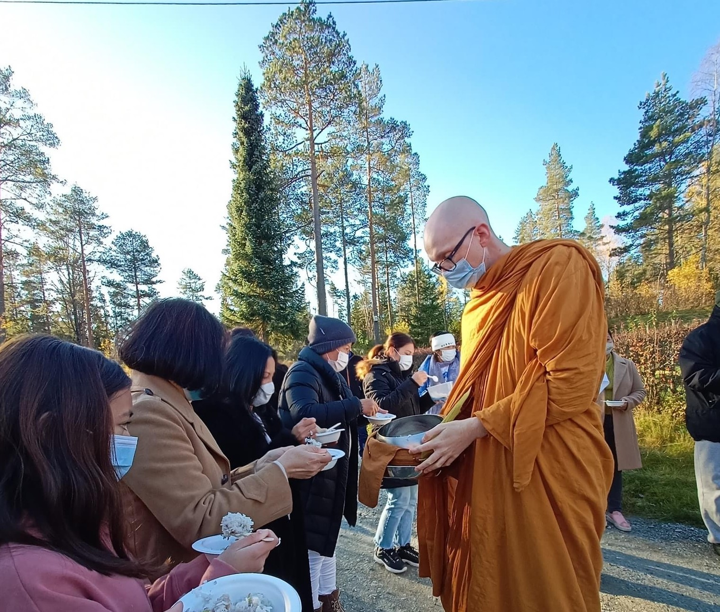
Bilde: Eve Krateva
ชาวพุทธจะถวายอาหารให้พระสงฆ์ และหน้าพระพุทธรูป ตามกฎแล้วพระสงฆ์จะเดินบิณฑบาตรเพื่อรับอาหาร
พระสงฆ์ดำรงชีวิตอยู่ด้วยอาหารที่ชาวพุทธใส่บาตร หรือถวายให้

การสักการะ
ชาวพุทธไม่นับถือพระเจ้าหรือเทพเจ้า
การสักการะเรียกว่า การบูชา
การบูชา คือการแสดงความเคารพต่อพระพุทธเจ้า และพระธรรม
การบูชาทำได้ทั้งที่บ้านและที่วัด
ชาวพุทธหลายคนมีภาพพระพุทธเจ้า หรือพระพุทธรูป ไว้ที่โต๊ะหรือหิ้งพระที่บ้าน
สิ่งของที่ใช้บูชาต่อพระพุทธรูป เช่น น้ำ ธูป ดอกไม้ ข้าว ผลไม้ หรือสิ่งของประเภทเดียวกัน

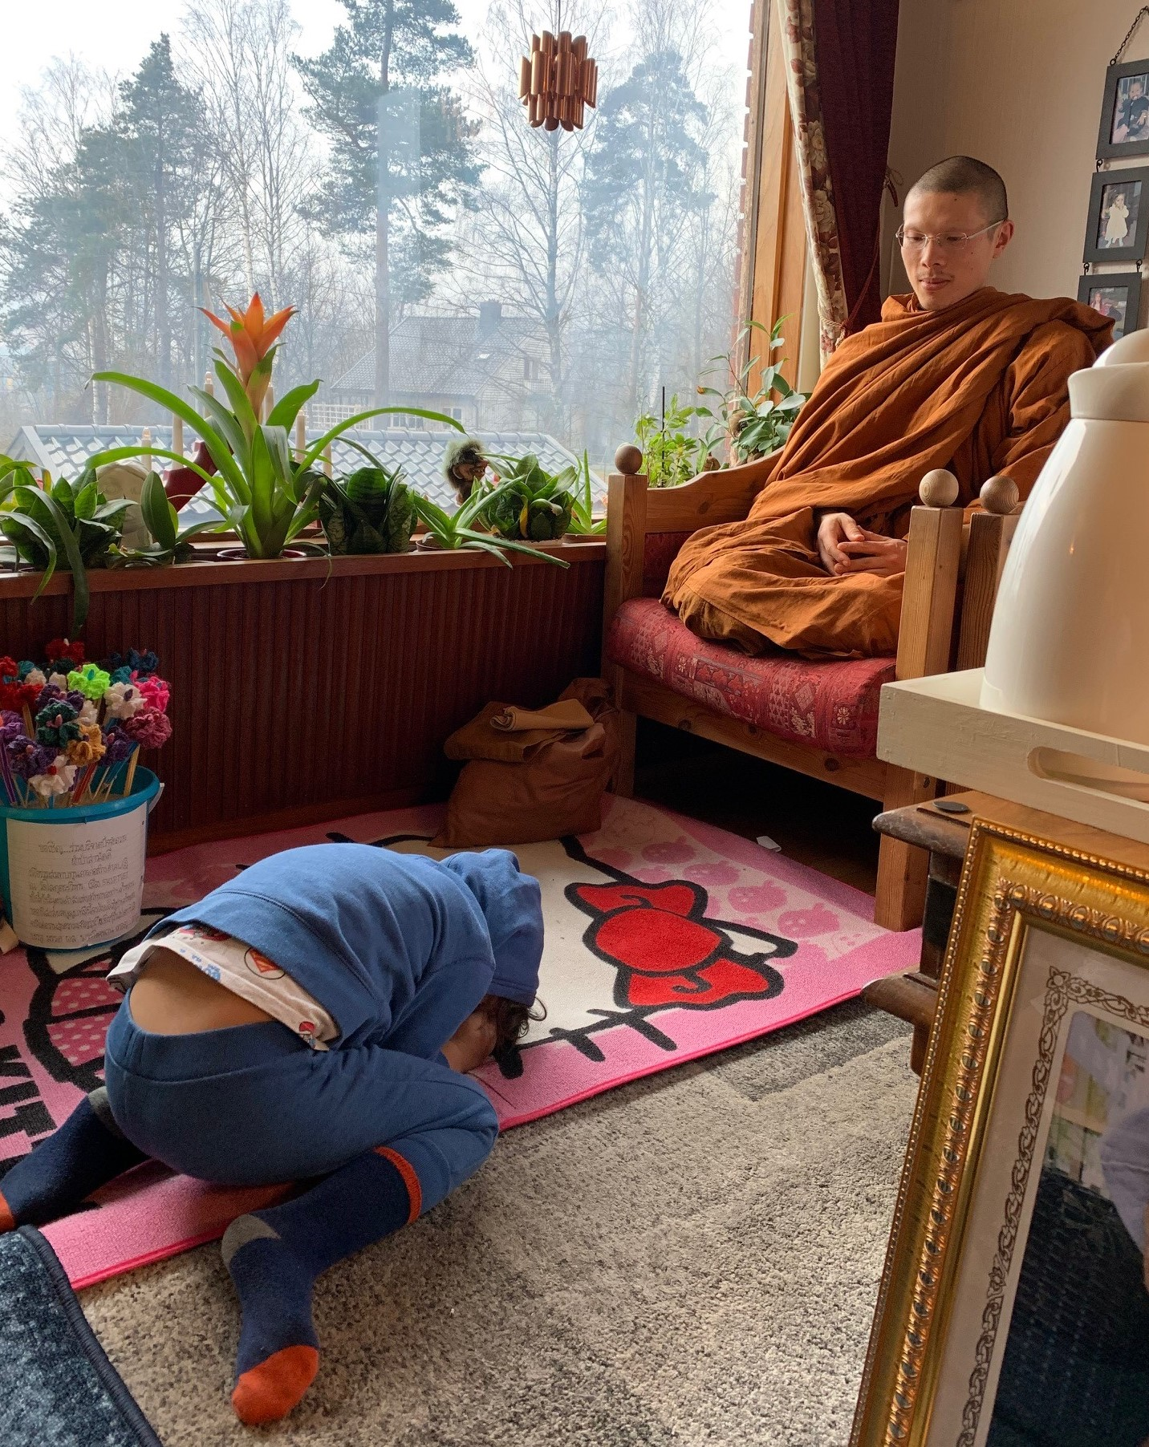
Bilde: Monthipa Silo Gauslaa

เรากราบพระสามครั้ง
- ครั้งที่หนึ่งเพื่อบูชาพระพุทธเจ้า
- ครั้งที่สองเพื่อบูชาธรรมะ(หรือคำสอนของพระพุทธเจ้า)
- ครั้งที่สามเพื่อบูชาพระสงฆ์(หรือคณะสงฆ์)

การนั่งสมาธิ

การนั่งสมาธิของชาวพุทธ คือการฝึกพิจารณา และ การมีสติ
การนั่งสมาธิเป็นกิจวัตรของพระสงฆ์ มีจุดประสงค์ในการตัดกิเลส และเข้าถึงพระนิพพาน
ชาวพุทธนั่งสมาธิเพื่อความสงบนิ่ง และเพื่อให้มีสมาธิในสิ่งที่ตนกำลังทำอยู่

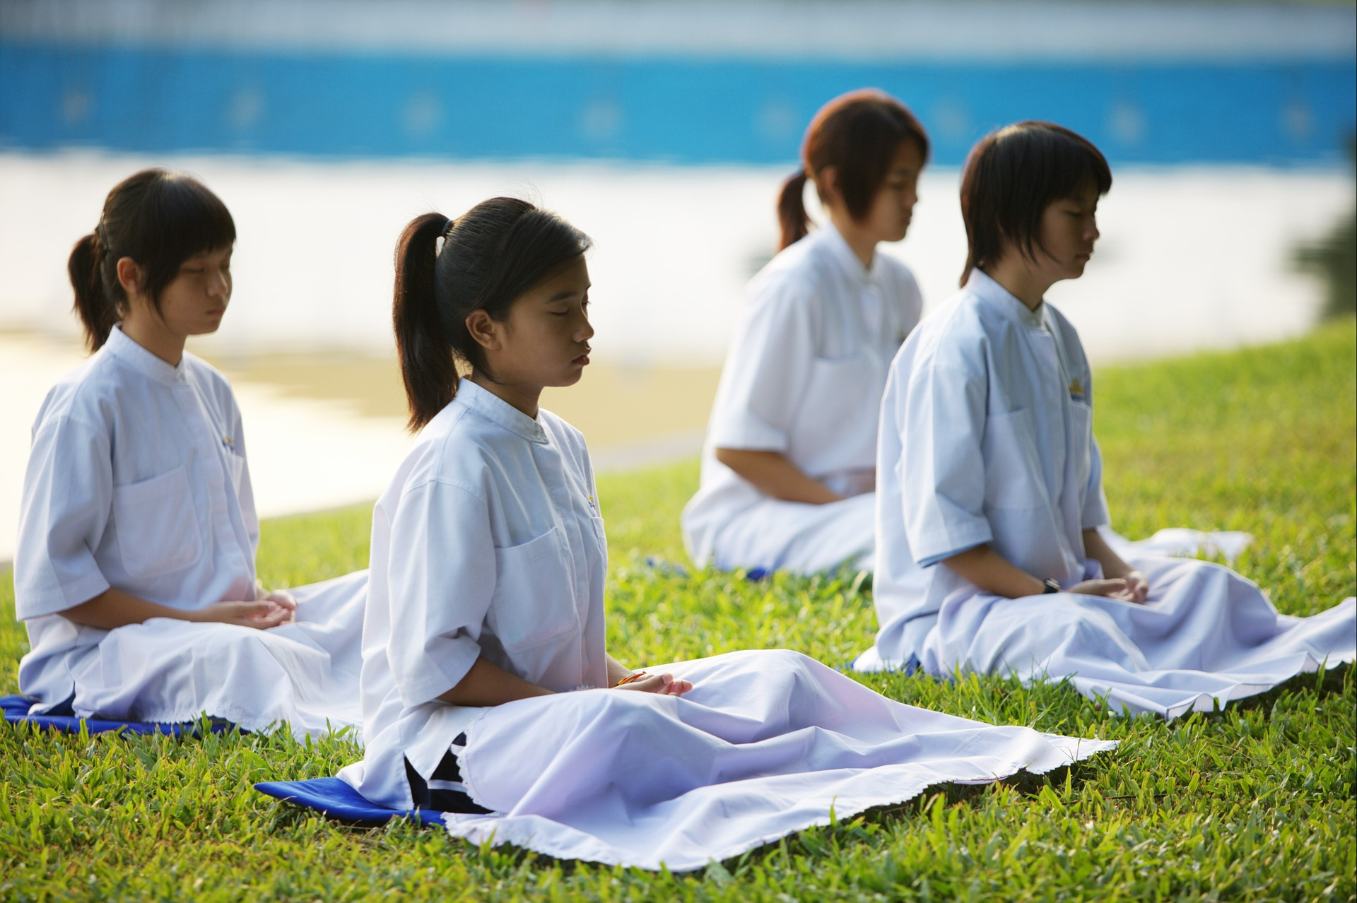
Bilde: Honey Kochphon Onshawee

เรานั่งสมาธิอย่างไร
- นั่งในท่าขัดสมาธิ
- หลังตรง
- ควบคุมลมหายใจโดยการหายใจเข้ ออกลึกๆ
4. อย่าไข้วเขวต่อสิ่งที่เกิดขึ้นรอบตัวเรา หรือให้มีความคิดอยู่ในสิ่งเดียว

ลูกประคำสมาธิ
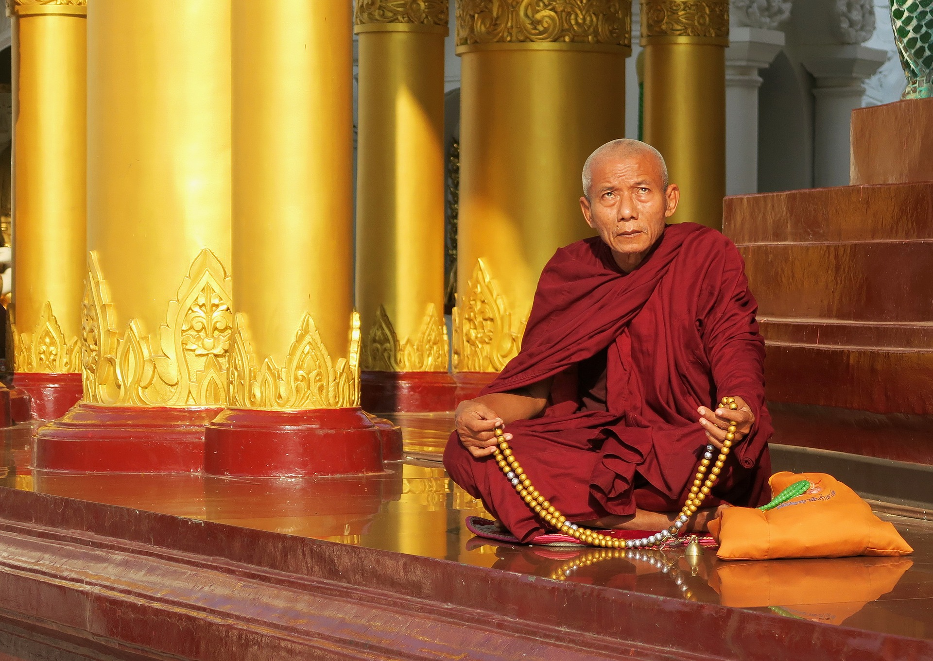
Bilde: Pixabay, Alistair McLellan
- มีลูกกลมๆทั้งหมด108 ลูก
- มีใช้มากในพุทธศาสนาที่ทิเบตและญี่ปุ่น
- มีการใช้เพลงมันตราประกอบการสักการะจากคัมภีร์อันศักสิทธิ์ หรือพระไตรปิฎก
- มันตราคือคำหรือประโยคศักสิทธ์ ใช้เพื่อให้เราทำสมาธิได้ง่ายขึ้น

ศีลสำคัญหนึ่งข้อของศีลห้า คือ ไม่โกหก และไม่พูดจาส่อเสียด

Kilde:
Vi i verden 3, Børresen, Larsen og Nustad, 2007
http://www.buddhistforbundet.no (Sist opplastet 3. februar 2021)

